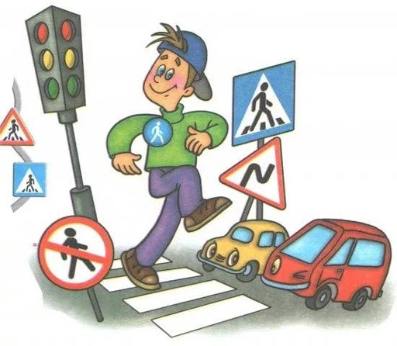
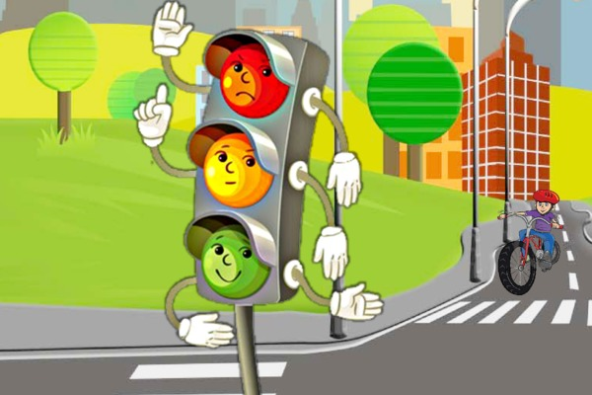
Наступило лето, самое прекрасное время года для прогулок и развлечений на свежем воздухе. Летом дети большую часть времени проводят на улице, поэтому отряд ЮИД «Дружба» напоминает всем о соблюдении правил безопасности на дорогах.
- Проходи по тротуару только с правой стороны.
- Если нет тротуара, иди по левому краю дороги, навстречу движению транспорта.
- Дорогу переходи в том месте, где указана пешеходная дорожка или установлен светофор.
- Дорогу переходи на зелёный свет.
- Когда переходишь дорогу, смотри сначала налево, потом направо.
- Если нет светофора, переходи дорогу на перекрёстке.
- Пересекать улицу надо прямо, а не наискось.
- Не переходи дорогу перед близко идущим транспортом.
- На проезжей части игры строго запрещены.
- Не выезжай на проезжую часть на велосипеде
Будьте внимательны, ведь наша жизнь в наших руках!

